Na podlagi 7.l člena Statuta Občine Bovec (Uradni list RS, št. 72/06, 89/10 in 75/17) in Odloka o parkiranju v občini Bovec (Uradni list RS, št. 46/2019) je Občinski svet Občine Bovec na svoji ____ redni seji Občinskega sveta Občine Bovec dne _______ sprejel:

SKLEPI O DOLOČITVI PARKIRNIH POVRŠIN V OBČINI BOVEC

OBMOČJA PLAČLJIVIH PARKIRNIH MEST
I.
(1) Na območju mesta Bovec se določi parkirne površine, kjer se v obdobju od 01. aprila do 30. septembra, v času od 07.00 do 23.00, plačuje parkirnina:
- parkirišče pred Kulturnim domom, trgovino Mercator in vrtcem na parcelnih št. 443/5, 461/7, 464, 465/4, 466/1 vse k.o. 2207 Bovecna način, da je prva ura parkiranja brezplačna, vsaka nadaljnja ura pa se zaračuna v znesku 1,00 EUR/h;

(2) Na območju mesta Bovec se za obdobje trajanja pogodbenega razmerja med Občino Bovec in lastnikom nepremičnine s par. št. 591 k.o. 2207 Bovec določi začasno parkirno površino, kjer se v obdobju od 01. aprila do 30. septembra, v času od 0.00 do 0.00, plačuje parkirnina:
- parkirišče ''Žaršče'' na parcelni številki 591 k.o. 2207 Bovec, na način, da se vsaka ura parkiranja zaračuna v znesku 0,25 EUR/h.

(3) Na območju mesta Bovec se določi parkirne površine, kjer se v obdobju od 01. januarja do 31. decembra omogoči parkiranje samo osebam z letnimi dovolilnicami:
- parkirišče za trgovino Šport na delu parcele št. 444/3 (za objektom na naslovu Ledina 4 in Ledina 5), pri čemer je izvzet prostor s površino 50 m2 pred garažo Kulturnega doma Bovec in vhodom v prostore Lovske družine Bovec.

OBMOČJA KRATKOTRAJNEGA PARKIRANJA
II.
Za območje kratkotrajnega parkiranja se določi štiri cone:
- cona I: parkirišče pred hotelom Alp – devet parkirnih mest,
- cona II: parkirišče pred službenim vhodom Občine Bovec – tri parkirna mesta,
- cona III: parkirišče pod trgovino KZ Tolmin – trinajst parkirnih mest in
- cona IV: parkirišče pred trgovino Šport – osem parkirnih mest.

III.
(delovni čas con)
V območju cone I, II, III, IV se med 8.00 in 18.00 uro ter ob sobotah med 8.00 in 12.00 uro vozila lahko parkira največ za eno uro. Ob nedeljah in praznikih čas parkiranja ni omejen.
Voznik mora na vidnem mestu v vozilu označiti čas prihoda in po preteku dovoljenega časa vozilo odpeljati.
V času postavitve gostinskih hišic na trgu v Bovcu je parkirišče cona I zaprto.

IV.
V neposredni bližini Vrtca Bovec, na parcelni št. 464 k.o. 2207 Bovec, je pet parkirnih mest rezerviranih za potrebe Vrtca Bovec, in sicer za oddajo in prevzem otrok. Na parkirnih mestih, ki so rezervirana za potrebe Vrtca Bovec je dovoljeno parkiranje izključno staršem in osebam, ki oddajo/prevzamejo otroka/e v vrtcu, in sicer za čas 15 minut s parkirno uro. Drugim osebam je parkiranje na rezerviranih parkiriščih prepovedano med delavniki, v času od 06.00 do 09.00 ure in od 12.00 do 16.00 ure.

IZDAJA LETNIH DOVOLILNIC
V.
(1) Za območje plačljivih parkirišč pred Kulturnim domom, trgovino Mercator in vrtcem na parcelnih št. 443/5, 461/7, 464, 465/4, 466/1 vse k.o. 2207 Bovec, lahko osebe, ki izkažejo:
- da bivajo in imajo prijavljeno stalno ali začasno prebivališče v neposredni bližini tega parkirišča (osebni dokument, potrdilo o začasnem bivališču),
- da je vozilo v lasti te osebe (prometno dovoljenje) in
- da nimajo možnosti parkiranja drugje,
podajo vlogo za izdajo letne dovolilnice za parkiranje osebnih vozil razen kombijev, ki so namenjeni za transport oz. za namen opravljanja gospodarske dejavnosti. Nadomestilo za letno dovolilnico, ob izpolnjevanju pogojev v tej točki, znaša 60,00 EUR/letno, letna dovolilnica pa se izda na točno določeno vozilo (registrska številka vozila);

ali
- da je oseba delodajalec ali oseba, zaposlena pri delodajalcu v neposredni bližini predmetnega parkirišča (izjava delodajalca), pri čemer lahko en delodajalec izda največ 12 soglasij za letne dovolilnice, ki se izdajo na točno določeno vozilo (registrska številka vozila),
- da nimajo možnosti parkiranja drugje,
podajo vlogo za izdajo letne dovolilnice za parkiranje osebnih vozil razen kombijev, ki so namenjeni za transport oz. za namen opravljanja gospodarske dejavnosti. Nadomestilo za letno dovolilnico ob izpolnjevanju pogojev v tej točki, znaša 60,00 EUR/letno,letna dovolilnica pa se izda na točno določeno vozilo (registrska številka vozila).za neprenosljive letne dovolilnice (registrska številka).

(2) Za območje plačljivih parkirišč pred Kulturnim domom, trgovino Mercator in vrtcem na parcelnih št. 443/5, 461/7, 464, 465/4, 466/1 vse k.o. 2207 Bovec, lahko osebe, ki izkažejo:
- da so lastniki nepremičnine v neposredni bližini tega parkirišča (redni zemljiškoknjižni izpis) in
- da nimajo možnosti parkiranja drugje,
podajo vlogo za izdajo letne dovolilnice za parkiranje osebnih vozil razen kombijev, ki so namenjeni za transport oz. za namen opravljanja gospodarske dejavnosti,pri čemer lahko lastnik nepremičnine zaprosi za največ eno letno dovolilnico na posamezno stanovanje oziroma apartma.Nadomestilo za letno dovolilnico ob izpolnjevanju pogojev v tej točki, znaša 200,00 EUR/letno, letna dovolilnica je označena z evidenčno številko, kar se zapiše v posebno evidenco, ki jo vodi občinska uprava Občine Bovec. Letna dovolilnica je prenosljiva.

(3) Za območje plačljivega parkirišča za trgovino Šport na delu parcelne številke 444/3 k.o. 2207 Bovec (za objektom na naslovu Ledina 4 in Ledina 5) lahko osebe, ki izkažejo:
- da bivajo in imajo prijavljeno stalno ali začasno prebivališče na naslovu Ledina 4 ali Ledina 5,
- da je vozilo, za katerega se oddaja vloga za izdajo letne dovolilnice v lasti te osebe,
ali
- da je oseba delodajalec ali oseba zaposlena pri delodajalcu na naslovu objektov Ledina 4 ali Ledina 5v neposredni bližini predmetnega parkirišča(izjava delodajalca),pri čemer lahko en delodajalec izda največ 62 soglasji za letni dovolilnici, ki se izdata na točno določeno vozilo (registrska številka vozila),
podajo vlogo za izdajo letne dovolilnice za parkiranje osebnih vozil razen kombijev, ki so namenjeni za transport oz. za namen opravljanja gospodarske dejavnosti. Nadomestilo za letno dovolilnico ob izpolnjevanju pogojev v tej točki, znaša 60,00 EUR/letno, letna dovolilnica pa se izda na točno določeno vozilo (registrska številka vozila).

- da so lastniki ali uporabniki nepremičnine na naslovu Ledina 4 ali Ledina 5,
podajo vlogo za izdajo letne dovolilnice za parkiranje osebnih vozil razen kombijev, ki so namenjeni za transport oz. za namen opravljanja gospodarske dejavnosti,pri čemer lahko lastnik nepremičnine zaprosi za največ eno letno dovolilnico na posamezno stanovanje oziroma apartma. Nadomestiloza letno dovolilnico ob izpolnjevanju pogojev v tej točki, znaša 200,00 EUR/letno, letna dovolilnica je označena z evidenčno številko, kar se zapiše v posebno evidenco, ki jo vodi občinska uprava Občine Bovec. Letna dovolilnica je prenosljiva.

Neposredna bližina parkirišča je določena s skico, ki je priloga temu sklepu.

Letna dovolilnica v nobenem primeru ne pomeni rezervacije parkirnega mesta, temveč pomeni možnost parkiranja brez dodatnega plačila parkirnine na parkomatu.

VI.
Občinska uprava Občine Bovec je dolžna izvesti prometno signalizacijo, sprejeto na podlagi tega sklepa.

VII.
Z dnem uveljavitve tega sklepa prenehata veljati Sklep o določitvi območij parkiranja v naselju Bovec (Uradni list RS št. 53/2011) in Sklep o določitvi parkirnih površin z dne 11.07.2019 (Uradni list RS št. 48/2019).

VIII.
Ta sklep začne veljati naslednji dan po objavi v Uradnem listu Republike Slovenije.

Št. Občina Bovec
Bovec, ____________ župan Valter Mlekuž

Priloga:
- Skica neposredne bližine parkirišča

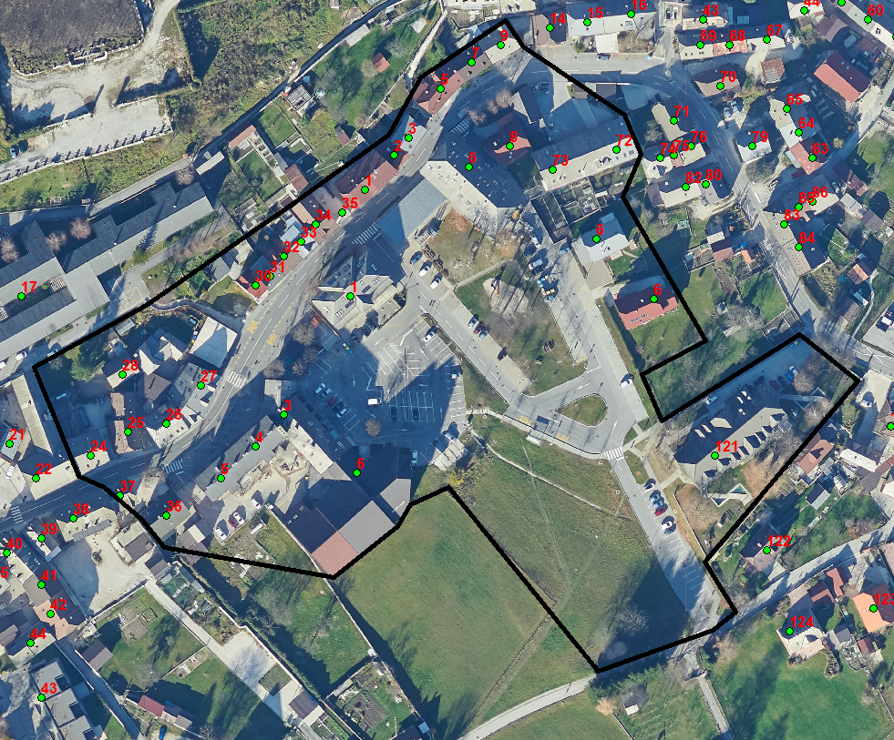
Priloga: Skica neposredne bližine parkirišča

